ИКОНОМИЧЕСКИ СМЕТКИ ЗА СЕЛСКОТО СТОПАНСТВО ЗА 2021 ГОДИНА
(ОКОНЧАТЕЛНИ ДАННИ)

През 2021 г. стойността на крайната продукция, произведена в селското стопанство, нараства с 37% спрямо предходната година до 10 776.2 млн. лв. Стойността на продукцията, произведена от растениевъдството, се увеличава с 54% на годишна база до 8 065.0 млн. лв., а стойността на продукцията от животновъдството възлиза на 1 962.6 млн. лв., като остава на нивото от предходната година.

- СМЕТКА „ПРОИЗВОДСТВО“

  - Продукция
През 2021 г. стойността на крайната продукция, произведена в селското стопанство, възлиза на 10 776.2 млн. лв., което е с 37.0% повече в сравнение с предходната година. Увеличението е в резултат както на ръст в обемите на произведените количества с 18.0%, така и на увеличението на цените с 16.1% спрямо 2020 г.
Стойността на продукцията, произведена от растениевъдството, се равнява на 8 065.0 млн. лв. и представлява 74.8% от общата стойност на селскостопанската продукция. През 2021 г. преобладаващата част от продукцията в растениевъдството (86.9%) е от зърнени и технически култури, чиято стойност се изчислява съответно на 4 429.3 млн. лв. и 2 578.2 млн. лева.
В сравнение с 2020 г. стойността на продукцията, произведена от растениевъдството, е по-висока с 54.0%, което е в резултат както на ръст в обемите - с 26.0%, така и на увеличение на цените - с 22.2%. Ръстът в обемите на растениевъдната продукция през 2021 г. се дължи на увеличеното производство на зърнените и техническите култури в резултат на благоприятните климатични условия.
През 2021 г. стойността на произведената продукция от животновъдството възлиза на 1 962.6 млн. лв., което възлиза на 18.2% от крайната продукция в селското стопанство. Спрямо 2020 г. стойността на продукцията от животновъдството е на същото ниво, като се наблюдава незначително намаление на обемите - с 0.2%, което се компенсира от увеличението на цените - с 0.2%.
Стойността на продукцията от отглеждането на селскостопански животни е 966.1 млн. лв. (49.2% от продукцията в животновъдството), докато стойността на произведените животински продукти се равнява на 996.5 млн. лв. (50.8% от продукцията в животновъдството). В сравнение с 2020 г. стойността на отглеждането на селскостопански животни намалява с 2.2% в резултат на намалението на цените с 5.0%, което не може да бъде компенсирано от нарастването на обемите - с 2.9%. Стойността на произведените животински продукти спрямо предходната година отбелязва увеличение с 2.3%, което е в резултат на ръст на цените - с 5.8%, докато обемите спадат с 3.3%.
В сравнение с 2020 г. стойността на селскостопанските услуги се повишава с 18.3%, докато стойността на продукцията от второстепенни неселскостопански (неотделими) дейности намалява с 0.9%.

1.2. Междинно потребление
През 2021 г. стойността на вложените в селското стопанство средства за текущо потребление се равнява на 5 612.8 млн. лв., което е с 26.2% повече спрямо предходната година. Увеличението се дължи на ръст както в обемите - с 13.3%, така и на цените - с 11.4%.
Спрямо 2020 г. се наблюдава увеличение на всички вложения за текущо потребление без ветеринарномедицинските продукти, където е отчетено намаление с 0.4%, дължащо се на спад в обемите с 2.6%. Най-голям ръст е отбелязан при минералните торове в резултат на увеличение както на обемите - с 14.9%, така и на цените - с 41.9%.

1.3. Брутна добавена стойност
Създадената през 2021 г. брутна добавена стойност в селското стопанство се равнява на 5 163.4 млн. лв.. Тя е с 51.0% повече спрямо предходната година. Увеличението се дължи на значителния ръст на обемите - с 24.2%, и увеличението на цените - с 21.6% на годишна база.

2. СМЕТКА „ФОРМИРАНЕ НА ДОХОДА“
През 2021 г. нетният опериращ излишък/смесен доход в селското стопанство възлиза на 4 935.5 млн. лв. и е с 34.6% по-висок спрямо предходната година. Увеличението е в резултат на ръста на произведената в селското стопанство през 2021 г. брутна добавена стойност спрямо предходната година.

3. СМЕТКА „ПРЕДПРИЕМАЧЕСКИ ДОХОД“
През 2021 г. нетният предприемачески доход в селското стопанство достига 3 260.8 млн. лв. и се увеличава спрямо предходната година с 35.1%. Темпът на нарастване е почти същият като регистрираното увеличение на смесения доход.

4. СМЕТКА „КАПИТАЛ“
През 2021 г. бруто образуването на основен капитал в селското стопанство се равнява на 871.7 млн. лв. и се увеличава спрямо предходната година с 2.1%.
По-голямата част от него - 800.7 млн. лв. (91.9%), представлява бруто образуване на основен капитал в неселскостопански продукти, от които в селскостопански машини, оборудване и транспортни средства - 581.7 млн. лв. (дял от 66.7%), и в сгради - 216.5 млн. лв. (дял от 24.8%).
Бруто образуването на основен капитал в селскостопански продукти (трайни насаждения и селскостопански животни) през 2021 г. е 71.0 млн. лева.

Фиг. 1. Изменение на показателите за доход в селското стопанство в периода
2007 - 2021 година
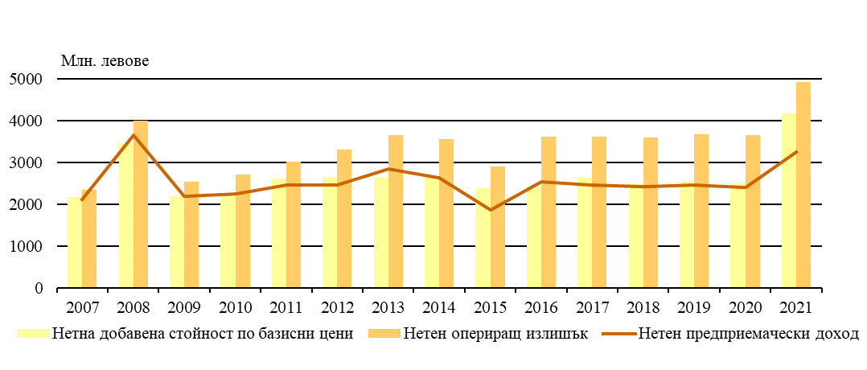
Методологични бележки
Икономическите сметки за селското стопанство са сателитни сметки на националните сметки, които предоставят допълнителна информация и използват понятия, адаптирани към специфичното естество на отрасъла. Те са разработени съгласно Регламент (EС)
№ 138/2004 и приетата от Евростат методология, описана в „Manual on the Economic Accounts for Agriculture and Forestry, 1997, Rev. 1.1“. Архитектурата на сметките е изградена от четири сметки - три за текущи операции - „Производство“, „Формиране на дохода“, „Предприемачески доход“, и една за натрупване - „Капитал“, като последователността и изчерпателността им се осигуряват в съответствие с Европейската система от сметки.
Основни показатели
Основната цел на разработването на икономическите сметки е изчисляването на предприемаческия доход в отрасъл „Селско стопанство“. Изчислението на дохода се осъществява в рамките на трите сметки за текущи операции, при което се използват следните методологически връзки:
Продукция от растениевъдството
+ Продукция от животновъдството
+ Селскостопански услуги
+ Неотделими неселскостопански дейности
= Продукция от отрасъл „Селско стопанство“
- Междинно потребление
= Брутна добавена стойност
- Потребление на основен капитал
= Нетна добавена стойност
- Компенсация на наетите
- Други данъци върху производството
+ Други субсидии върху производството
= Нетен опериращ излишък/смесен доход
- Платени ренти
- Платени лихви
+ Получени лихви
= Нетен предприемачески доход.

Продукцията на отрасъл „Селско стопанство“ представлява стойността на всички произведени стоки и услуги от единиците със селскостопанска дейност. Данните се отнасят за крайната продукция, която не включва вътрешния оборот (стоките и услугите, произведени и употребени в самото стопанство през отчетния период).
В икономическите сметки за селското стопанство съгласно изискванията на Приложение ХI на EAA ’97, Rev. 1.1, не се включват:
- продукцията от единиците, занимаващи се с производството на сертифициран размножителен материал за научни цели или за използване в растениевъдството и животновъдството;
- продукцията от дейности, свързани с допълнителни услуги в селското стопанство, като използване на напоителни системи, дизайн, поддържане и засаждане на градини, паркове и други зелени площи, кастрене на дървета, подрязване на храсти и жив плет и т.н.;
- незавършеното производство, отнасящо се за културите, чийто производствен цикъл е по-кратък от отчетния период (една календарна година) или се извършва в две календарни години;
- продукцията от неселскостопанските дейности на селскостопанските единици, когато те са счетоводно отделими.
Нетният доход по факторни разходи (изчислен след приспадане от нетната добавена стойност по базисни цени на стойността на другите данъци върху производството, като се прибави стойността на другите субсидии върху производството) измерва доходността от всички фактори на производството - земя, капитал и труд.
Нетният опериращ излишък/нетен смесен доход (изчислен след приспадане от нетната добавена стойност по базисни цени на компенсациите на наетите лица и другите данъци върху производството и добавяне на другите субсидии върху производството) измерва доходността от използването на земята, капитала и незаплатения труд.
Нетният предприемачески доход (изчислен след прибавяне към нетния опериращ излишък/нетен смесен доход на лихвите, получени от земеделските стопанства, опериращи като компании, и приспадане на платените от тях лихви и ренти) измерва компенсацията на незаплатения труд, възнаграждението от земята, принадлежаща на земеделските стопанства, и дохода от използването на капитала.
Данните за икономическите сметки за селското стопанство се разработват за календарна година по текущи и съпоставими цени при база преходната година. Разработват се и икономически сметки на регионално ниво NUTS 2.
Източници на информация
Основни източници на информация са статистическите наблюдения, проведени от НСИ, и наблюденията на отдел „Агростатистика“ в Министерството на земеделието. Използвани са и данни на Държавен фонд „Земеделие“ (Разплащателна агенция) за финансовото подпомагане в селското стопанство.

Приложение
Таблица 1

Крайна продукция по базисни цени - окончателни данни за 2021 година
 | Текуща стойност за 2021 г. - млн. лв. | Индекс на физическия обем  за 2021 г. | Индекс на цените  за 2021 г. | Индекс 2020 = 100
Продукция от отрасъл „Селско стопанство“ | 10776.2 | 118.0 | 116.1 | 137.0
Продукция от селското стопанство | 10573.9 | 118.6 | 116.4 | 138.1
Продукция от растениевъдството | 8065.0 | 126.0 | 122.2 | 154.0
Зърнени култури | 4429.3 | 136.2 | 124.6 | 169.7
Технически култури | 2578.2 | 117.9 | 131.1 | 154.6
Фуражни култури | 172.1 | 124.4 | 105.5 | 131.2
Зеленчуци | 405.4 | 110.2 | 95.4 | 105.1
Картофи | 84.4 | 105.2 | 109.8 | 115.5
Плодове | 361.2 | 112.0 | 96.5 | 108.1
Други растениевъдни култури | 34.4 | 107.3 | 84.1 | 90.2
Продукция от животновъдството | 1962.6 | 99.8 | 100.2 | 100.0
Селскостопански животни | 966.1 | 102.9 | 95.0 | 97.8
Продукти от животновъдството | 996.5 | 96.7 | 105.8 | 102.3
Продукция на селскостопански услуги | 546.3 | 114.5 | 103.3 | 118.3
Неселскостопански неотделими второстепенни дейности | 202.3 | 95.7 | 103.6 | 99.1
Междинно потребление | 5612.8 | 113.3 | 111.4 | 126.2
Семена и посадъчен материал | 245.9 | 109.8 | 103.4 | 113.5
Горива и масла | 1191.1 | 114.5 | 114.6 | 131.2
Торове и почвени подобрители | 741.6 | 114.9 | 141.9 | 163.0
Препарати за растителна защита | 366.9 | 112.3 | 102.2 | 114.8
Ветеринарни разходи | 250.7 | 97.4 | 102.3 | 99.6
Фуражни добавки | 1190.7 | 115.5 | 112.2 | 129.6
Поддръжка и ремонт на машини | 391.6 | 112.2 | 103.2 | 115.8
Поддръжка на сгради | 175.6 | 114.5 | 105.1 | 120.3
Селскостопански услуги | 546.3 | 114.5 | 103.3 | 118.3
ФИЗИМ | 69.5 | 90.5 | 103.3 | 93.5
Други стоки и услуги | 442.9 | 120.0 | 103.3 | 124.0
Брутна добавена стойност по базисни цени | 5163.4 | 124.2 | 121.6 | 151.0
Потребление на основен капитал | 981.7 | 104.8 | 101.4 | 106.3
Нетна добавена стойност по базисни цени | 4181.7 | 131.3 | 127.6 | 167.6
Нетен доход по факторни разходи | 6109.9 | - | - | 128.0
Нетен опериращ излишък | 4935.5 | - | - | 134.6
Нетен предприемачески доход | 3260.8 | - | - | 135.1

По текущи цени.
По базисни цени.

